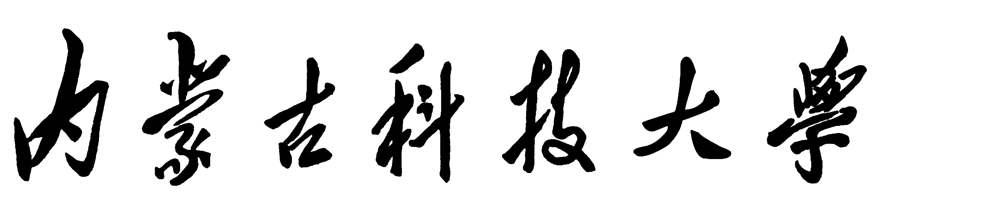

优 秀 学 位 论 文 审 批 表

学 号：

专 业：

学位类别：

作者姓名：

指导教师：

内蒙古科技大学研究生院

年 月 日
士 学 位 论 文 作 者 简 况 表

作者姓名 |  |  |  |  |  |  |  | 性别 |  |  |  |  |  | 出生年月 |  |  |  |  |  |  |  |  |  |  | 民族
入学年月 |  |  |  |  |  |  |  | 论文答辩日期 |  |  |  |  |  |  |  |  |  |  | 获学位日期
一级学科代码及名称^{①} |  |  |  |  |  |  |  |  |  |  |  |  | 二级学科代码及名称
论文题目
论文英文题目
身份证号码  （后附复印件） |  |  |  |  |  |  |  |  |  |  | 建设银行卡卡号  （后附复印件）
论文涉及的研究方向 |  |  |  |  |  |  |  |  |  |  |  |  |  |  |  | 手机号
指导教师姓名  （限填1名） |  |  |  |  |  |  |  |  |  |  |  | 指导教师研究方向
在读期间成果统计 | 发表学术论文数（不重复计算） |  |  |  |  |  |  |  | 以第一作者/通讯作者发表论文被收录数（不重复计算）
在读期间成果统计 | 第一作者/  通讯作者 |  |  |  |  |  | 第二作者 |  | SCI |  |  |  |  |  | EI |  |  | SSCI |  |  |  |  |  | A&HCI |  |  | ISTP
在读期间成果统计 | 以第一作者/通讯作者发表最具有代表性论文的影响因子（索引或数据库名称） |  |  |  |  |  |  |  |  | （ ） |  |  |  |  |  |  |  |  |  |  | 已获发明或实用新型专利数
攻读学位方式 |  |  |  | 1-统招生□ 2-联合培养□ 3-在职攻读□ （请在相应框内打勾）
本科就读学校 |  |  |  |  |  |  |  |  |  |  |  |  |  | 攻读硕士学位学校
作者  在读  期间  获得  与学  位论  文密  切相  关的  代表  性成  果^{②} |  | 序号 |  | 成果名称^{③} |  |  |  |  |  |  |  |  |  | 成果出处^{④} |  |  |  |  |  |  |  | 获得年月^{⑤} |  |  |  | 查询信息^{⑥}

论
文
主
要
创
新
点
注：①学科专业代码请参照研究生院网站“文件下载”中专业代码名称，如有一级学科专业，只填写一级学科名称。
②“以第一作者/通讯作者发表的最具有代表性论文”应为“作者在读期间获得与学位论文密切相关的代表性成果”之一。“代表性成果”限填作者在读硕士学位期间获得与硕士学位论文密切相关的、所有各年度的、并能反映学位论文水平的成果。可填学术论文、专著、专利、奖励等，但总数不得超过5项。请准确填写各项成果的查询信息，确保按此查询信息能查询到该成果，以便核查。作者简况表应附有关证明材料（不装订，附后用文件夹夹放即可），包括获得成果栏中的5篇学术论文的刊物封面、封底、目录及论文首页复印件；专著封面和版权页复印件；获奖证书及专利证书复印件。
③“成果名称”栏，可填写论文题目、专著名称、专利名称、奖励名称等。
④“成果出处”栏，可填写刊物名称、出版机构、奖励发放单位等。
⑤“获得年月”栏，可填写论文公开发表、专著公开出版、专利授予、奖励获批的具体年月。
⑥“成果查询信息”栏，应填写论文检索号、国际标准书号（ISBN）、专利号、获奖证书号等。填写“检索号”时，若论文被SCI、SSCI、EI、A&HCI检索，则填写论文检索号；否则填写刊物的出版年期。
⑦身份证信息与建设银行卡信息均用于优秀硕士学位论文奖励发放，请各位同学最好填写常用银行卡信息，手机号请填写常用联系方式。
指 导 教 师 推 荐 表
指导教师姓名 |  |  |  |  |  | 出生年月 |  | 年 月 |  |  | 性别
最终学历 |  |  |  |  | 最高学位 |  |  | 是否院士(是/否)
批准博导年月 |  |  | 年 月 |  |  |  | 导师电话
研究方向 |  |  |  |  |  |  | 是否有协助指导的教师（是/否）
培养在读研究生数（含在职） |  |  |  |  |  |  | 培养已毕业研究生数
在读硕士 |  |  |  | 在读博士 |  |  | 毕业硕士 |  |  | 毕业博士
现任职务（含学术团体）
曾何时到何国学习、进修、高访、合作科研等
导师对优秀学位论文的推荐意见（300字）：

导师签字： 年 月 日

学位论文评阅推荐意见表
学位论文评阅专家的评阅意见：

（将3位专家的评阅论文的评议书复印件附后，用文件夹夹放在一起）

学位论文答辩委员会决议（手写）：

答辩委员会主席签字： 年 月 日

答辩委员所给评分分别是： ， ， ， ，
学院学位评定分委员会推荐意见：

主任签字： （公章） 年 月 日
学校学位评定委员会意见：

主任签字： （公章） 年 月 日

